Cách dùng hàm VLOOKUP
1. Công dụng hàm VLOOKUP
– Tìm Mã hàng hóa, tên hàng hóa từ Danh Mục Hàng Hóa về Bảng Nhập Xuất Tồn
– Tìm Mã TK, Tên TK từ Danh Mục Tài Khoản về bảng Cân Đối Phát Sinh, về sổ 131, 331…
– Tìm đơn giá Xuất kho từ bên Bảng Nhập Xuất Tồn về Phiếu Xuất Kho
– Tìm số dư của đầu tháng N căn cứ vào cột số dư của tháng N-1
– Tìm số khấu hao phân bổ lũy kế kỳ trước, căn cứ vào Giá trị khấu hao phân bổ lũy kế của bảng 142, 242, 214.
– Và các bảng khác liên quan…
2. Cách sử dụng hàm VLOOKUP: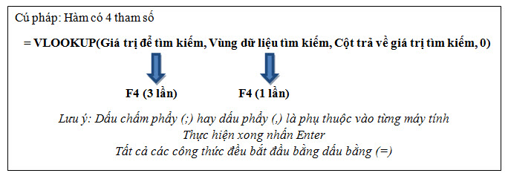

Giải thích:
– Giá trị để tìm kiếm: Giá trị để tìm kiếm chỉ là một Ô và phải có Tên trong Vùng dữ liệu tìm kiếm (Là Ô mã hàng hóa, Mã tài khoản, Mã tài sản, Mã công cụ dụng cụ…)
– Vùng dữ liệu tìm kiếm: “Vùng dữ liệu tìm kiếm” phải chứa tên của “Giá trị để tìm kiếm”. (Cụ thể là bảng dữ liệu của tháng trước hoặc dữ liệu của Sheet khác)
– Cột trả về dữ liệu tìm kiếm: Là số thứ tự cột, tính từ bên trái sang của “vùng dữ liệu tìm kiếm”
– Tham số “0”: là dò tìm giá trị chính xác.
Sử dụng F4 có ý nghĩa:
– F4 (1 lần): để có giá trị tuyệt đối. Tuyệt đối được hiểu là cố định cột và cố định dòng ⇒ $cột$dòng
Ví dụ: $B$9 ⇒ cố định cột B và cố định dòng 9
-F4 (2 lần): để có giá trị tương đối cột và tuyệt đối dòng – Được hiểu là cố định dòng , không cố định cột ⇒ cột$dòng
Ví dụ: B$9 ⇒ cố định dòng 9, không cố định cột B
– F4 (3lần): để có giá trị tương đối dòng và tuyệt đối cột- Được hiểu là cố định cột, không cố định dòng ⇒ $cộtdòng
Ví dụ: $B9 ⇒ cố định cột B, không cố định dòng 9
Sau đây, Trung tâm gia sư kế toán trưởng xin đưa ví dụ về hàm VLOOKUP để lấy Tên hàng hóa từ Danh mục hàng hóa